Раздел долгосрочного плана: Раздел 1 – Компьютеры и программы
Дата: 21.09.22 г. |  | ФИО учителя: Тумамбаева А.Б.
Класс: 3 |  | Количество присутствующих: 13 | отсутствующих: 1
Тема урока: |  | Файлы и папки
Цели обучения, которые достигаются на данном уроке |  | 3.1.2.2 использовать команды открытия и сохранения файлов в компьютерных программах;  3.2.4.2 использовать фотографии на определенную тему;  3.1.2.3 объяснять понятия файла и папки.
Цели урока: |  | - объяснить, что такое «Файл» и «Папка»;  - сформировать навыки работы с файлами в программах, ознакомить с командами открытия и сохранения  - создавать папки  - давать названия файлам и папкам
Критерии успеха: |  | Учащиеся могут:  - объяснить термины «файл» и «папка»;  - сохранять файл с указанным именем;  - использовать программу «Проводник»
Межпредметные связи |  | Учащиеся используют фотографии и изображения, которые были изучены на предмете «естествознание».
Предварительные знания |  | Учащиеся знают, что такое компьютерная программа, пользовательская функция.
Ход урок
Запланированные этапы урока | Запланированная деятельность на уроке |  |  | Ресурсы
Начало урока  1-5 мин | - Вызов  Приветствие учащихся. Выявление отсутствующих учеников в классе. Учащиеся выбирают любой фрагмент рисунка. Далее учащиеся собираются в картинки и тем самым формируются группы для дальнейшей работы.  На интерактивной доске выводится коллаж из рисунков. Задается вопрос:  Как все это хранится в компьютерах/гаджетах/различных устройствах?  Учащиеся обсуждают вопрос всем классом.  Учащиеся делятся своими ответами со всеми.  2. Целеполагание  Учитель задает вопрос:  - какая сегодня тема урока?  - какая цель урока?  Учащиеся совместно с учителем формулируют ответы на поставленные вопросы. Учащиеся записывают тему и ЦО урока. |  |  | Презентация
   | 
   | 
Середина урока  6-8 мин  9-19 мин  20-25 мин  26-28 мин  - мин | - Объяснение нового материала  Учитель демонстрирует видео и объясняет ключевые понятия этого урока.  https://bilimland.kz/ru/courses/informatika-ru/5-klass/lesson/fajly-papki-yarlyki-sozdanie-i-pereimenovanie-poisk-kopirovanie-peremeshenie-i-udalenie  Учитель предлагает выполнить задание учащимся.  Задание 1: Что такое «файл»  После выполнения задания учитель отображает ответ на задание.  Далее учитель объясняет и демонстрирует основные знания о файлах, папках и программе «Проводник».  Организуйте групповую работу по ранее предложенным фрагментам изображений. Учащиеся отвечают на вопросы:  - Чем отличаются файлы и папки?  - Для чего используется программа «Проводник»?  - Зачем даются имена файлам и папкам?  Организуйте взаимооценивание между группам, комментируя их ответы.  Проведение физкультминутки «Шаг вперед и шаг назад». Необходимо попросить учащихся выйти из-за парт.  Правила игры:  • учитель произносит фразу с каким-то утверждением;  • если утверждение истинное, тогда учащиеся делают шаг вперед;  • если утверждение ложное, учащиеся делают шаг назад;  • побеждает тот, кто меньше всего допустил ошибок.  Примерные утверждения:  • Файл содержит папку. (Ложь)  • Папка не имеет расширение/формат. (Истина)  • Проводник скрывает файлы и папки. (Ложь)  • Имена файлов не могут содержать все символы. (Истина)  • Папка не может содержать все типы файлов. (Ложь)  Практическая работа.  Задание 2. создайте три папки, куда нужно будет отсортировать различные изображения.  Название папок: «деревья», «реки и озера», «цветы»  Задание 3*: назовите указанные области.  После выполнения предложите учащимся оценить результаты своего соседа по часовой стрелке.  Подведите итоги с помощью аналогии.  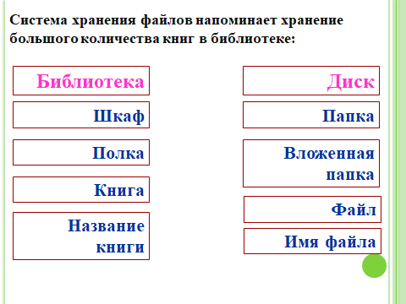 |  |  | Презентация, ноутбук, учебник,  листы с заданиями
  задание | Ответ на задание
  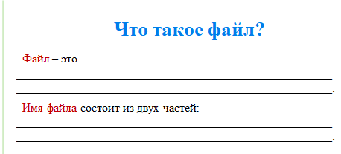 | 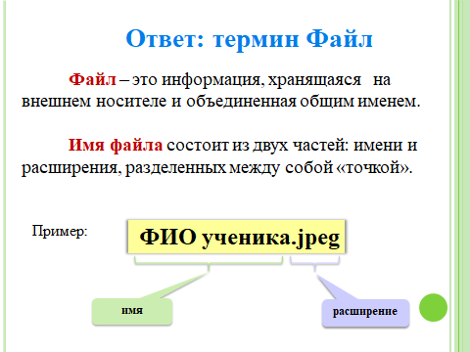
Конец урока  38-40 мин | В конце урока учащиеся проводят рефлексию, используя стикеры или разноцветные маркеры и отвечают на вопросы:  - чему научился;  - что осталось не усвоенным на уроке;  - что необходимо повоторить |  |  | Стикеры,  маркеры,  доска

